WINTERSPORT IM TANNHEIMER TAL:
WO VIELFALT AUF AUTHENTIZITÄT TRIFFT

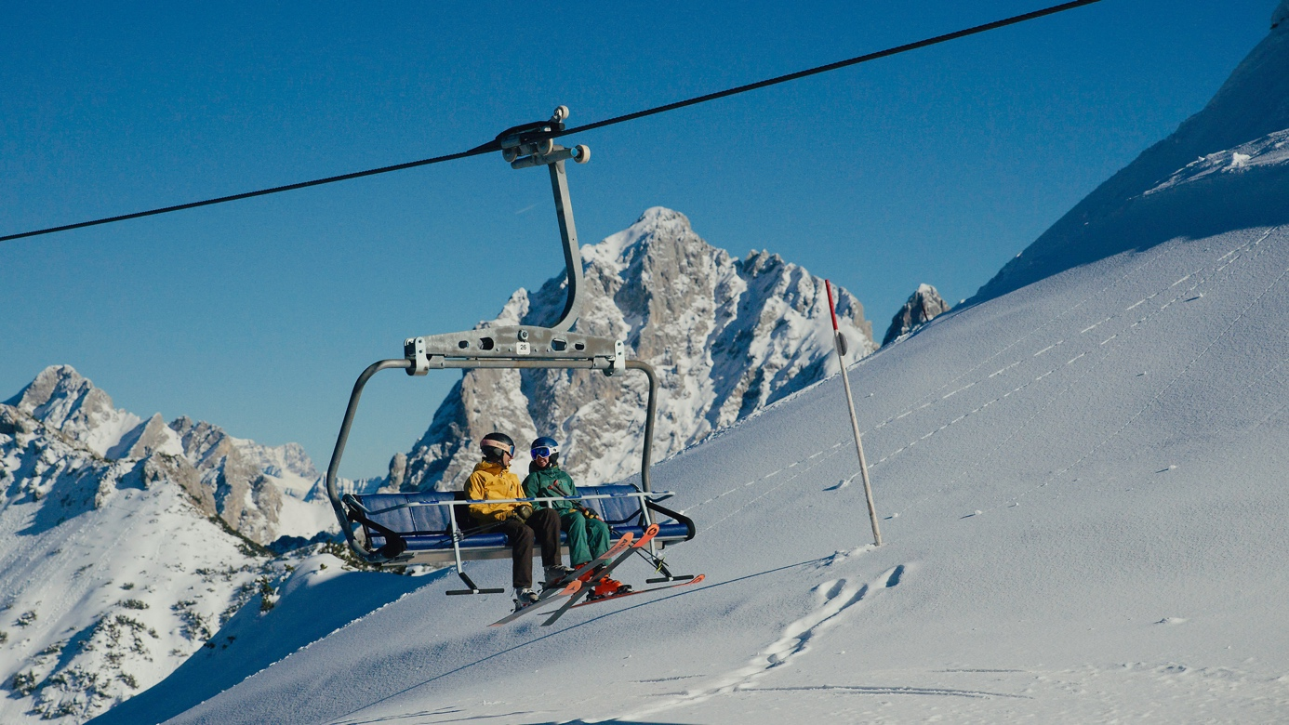

Klein, aber fein: Das Tannheimer Tal überzeugt nicht mit Quantität, sondern mit Herzlichkeit, Charme und Vielfalt. Egal, ob man sich auf Skiern oder zu Fuß im Tannheimer Tal bewegt, die verschiedenen Wintersportaktivitäten werden immer von Sonne und Bergpanorama begleitet. Bertram Eberle, ein echtes Original und Skischullehrer, gibt einen einmaligen Einblick in den Winterzauber des Hochtals.

Authentizität und Natürlichkeit spielen im Tourismus aktuell eine große Rolle. Viele Urlauber:innen wollen etwas „Echtes“ erleben und die Natur genießen – zum Beispiel inmitten der Alpen aus dem Fenster blicken, während sich im unberührten, weichen Neuschnee das Licht der glänzenden Sonne spiegelt. Dieses Gefühl kennt Bertram Eberle, seit 44 Jahren Skilehrer im Tannheimer Tal, nur zu gut. Der 62-Jährige wohnt nur knapp 300 Meter von den Liftanlagen in Grän entfernt und ist ein echtes Original. Dass die Region vielleicht nicht mit Pistenkilometern überzeugen kann, weiß auch er, aber die Vielfältigkeit, die Herzlichkeit und der Charme des sonnendurchfluteten Hochtals machen diese Region zu etwas Besonderem: „Ich war auch schon in Kanada beim Heli-Skiing– das ist ohne jeden Zweifel ein tolles Erlebnis und Geschichte. Aber wenn man diese Natur vor der Haustür hat, dann muss man gar nicht weit in die Ferne schweifen.“

Ski-Spaß im Sonnenschein
„Wir sind eines der wenigen Täler im Alpenraum, die Ost-West ausgerichtet sind“, erklärt Bertram Eberle. „Die Sonne geht im Osten auf, durchflutet den ganzen Tag das Tal mit Licht und geht im Westen unter.“ Auf der Haut fühlt sich die Wärme der Sonne gut an und der Schnee bleibt durch die Höhenlage von 1.100 Metern trotzdem kalt und weich. Diese geografische Besonderheit prägt das breite, offene Hochplateau und macht es zu einem besonderen Winterziel für Skifahrer:innen und Snowboarder:innen. Im Winter können sie zwischen den vier Skigebieten Grän, Tannheim, Schattwald und Zöblen und 33 Pistenkilometern frei wählen. „Besonders die Anfänger, Einsteiger und Genießer kommen hier auf ihre Kosten“, betont der Skilehrer.
Damit das Ski-Angebot auch in Zukunft viele Wintersportfans aus Deutschland über die nahgelegene Grenze lockt, investiert die Region in die Zukunft. „Wir bekommen in Grän eine neue Beschneiungsanlage und einen neuen Beschneiungsteich, die Ende 2026 dann in Betrieb gehen sollen.“ Mit diesen Entwicklungen kann auch Bertram Eberle sein Skischul-Angebot weiter ausbauen. Neben Ski und Snowboard bietet er Schüler:innen jeden Alters auch Kurse zum Skitouren gehen und Langlaufen an.

Schneeschuhwandern, Winterwandern oder Langlauf – Hauptsache im Schnee
„Was uns auf der Piste vielleicht an Kilometern fehlt, das holen wir bei den Winterwanderwegen und speziell auch bei den Loipen wieder auf“, sagt Eberle. Das Loipennetz für Skating und klassischen Langlauf umfasst 140 Kilometer und zieht sich durch das gesamte Tal. Jeden Abend werden die breiten Spuren frisch präpariert, damit sowohl Anfänger als auch Profis optimal gleiten können. Und auch abseits von Ski und Loipe gibt es mit dem Winter- oder Schneeschuhwandern, Rodeln oder Eislaufen alternative Möglichkeiten, die Natur zu genießen.
Dabei ist dem Skilehrer und Hobby-Jäger aber auch der Umgang mit der Natur wichtig: „Wir haben hier große Gebiete mit Rotwild, Rehwild und Gamswild. Da ist es besonders wichtig, die Wildruhezonen zu respektieren.“ Deshalb gilt: Vorher informieren und auf den ausgewiesenen 81 Kilometern geräumten Winterwanderwegen bleiben. Hier ist nämlich, von gemütlichen Wegen bis zu aussichtsreichen Touren am Berg, alles dabei.

Ski-Kultur hautnah miterleben
Das Tannheimer Tal ist durch die Nähe zu Deutschland schnell und einfach mit dem Auto erreichbar. Ein Kurztrip nach Feierabend oder ein Wochenendausflug in den Schnee sind da ganz ohne Stau, Stress und Mautgebühren möglich. „Viele zieht es nach der Arbeit abends um 17 Uhr hierher, die schnallen die Touren-Ski an und gehen dann aufs Füssener Jöchle hoch. Mit der Stirnlampe fahren sie dann später wieder runter.“ Und was ist Eberles Lieblingstour? Von der Skischule weg, geht er über die Gessenwangalm zur Sonnenalm und weiter zum Aussichtsgipfel Gamskopf mit Gipfelkreuz. „Die Tour ist relativ einfach und nicht allzu steil – perfekt für Einsteiger und nach Feierabend.“
Ein besonderes Highlight sind die wöchentlichen Tourenabende an verschiedenen Orten im ganzen Tal. Dann bleiben die Bergstationen bis 22 Uhr geöffnet für Tourengeher, die oben gemütlich einkehren, sich aufwärmen, Freunde treffen und gemeinsam wieder abfahren können. „Das ist eine mega Gaudi", schwärmt der Skischulleiter.

